**《数字电路与数字逻辑》小测验（第三次）**

**适用专业：计算机、网络18级。(共五道题) 测验时间：第14周，8:00-9:40**

**（说明：请同学在自备的答题纸上作答，可以不抄写原题目，但要写清题号。答完拍照，合成为word文档，上传至各班共享云盘。Word文档命名规则及页眉页脚要求与作业相同。）**

**1、画出图中各触发器在时钟脉冲作用下的输出波形。（初态为“0”）**

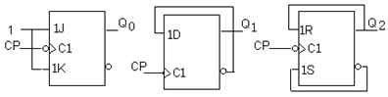



**2、触发器电路如图所示，根据给定的波形 ，对应画出各输出端Q的波形。设各触发器的初始状态均为“0”。**

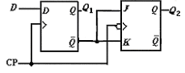



**3、画出下图触发器在时钟脉冲作用下的输出波形。（初态为“0”）**



**4、某电路如图所示。设各触发器的初态均为0，画出图中Q1、Q2和Z的输出波形。**

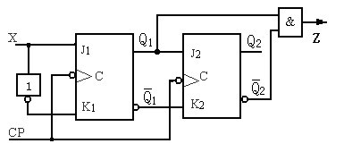

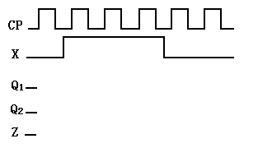

**5、写出JK触发器的功能表。**